1
Consignes générales
Sciences
Margot Dhennin¹ et Maggy Trognon²
¹ ISTE Editions, Londres, Angleterre
² ISTE Editions, Londres, Angleterre
1.1. Introduction
Ce texte détaille les consignes générales à respecter dans le cas de la remise d’un manuscrit. Les logiciels utilisés seront Word 2007 ou versions supérieures sous plateforme PC ou Macintosh, et LaTeX (nous consulter avant toute création en LaTeX).
La feuille de styles indispensable à la mise en page assistée se trouve dans le document intitulé « SCIENCES_Template_FR.dotx ». Si vous souhaitez commencer un nouvel ouvrage, vous pouvez l’utiliser directement : elle contient les styles ISTE à appliquer. Si la rédaction de votre ouvrage est déjà commencée, vous pourrez importer la feuille de styles ISTE Editions dans votre document à partir du fichier « SCIENCES_Template_FR.dotx » (voir section 1.13).
Remarque. La version française de nos ouvrages est imprimée en couleur, la version anglaise en noir et blanc. Nos ebooks sont en couleur.
Pour tout renseignement complémentaire, vous pouvez nous contacter à l’adresse info@iste-editions.fr.
Dès votre manuscrit terminé, vous pourrez nous le transmettre par mail ou par création d’un lien de téléchargement via le site www.wetransfer.com.
Très important. À la remise du manuscrit, les illustrations doivent être intégrées au texte Word (avec leur numérotation et leur légende, voir document « 2_Exemple de pages SCIENCES_FR »). Mais nous demandons également aux auteurs de nous remettre, dans un dossier à part intitulé « Figures », la copie originale (donc non incluse dans une page Word) de chaque dessin et schéma enregistrés au format EPS, PowerPoint, TIFF ou JPEG (haute qualité). Ces figures et schémas doivent être, si possible, en couleur. Le respect le plus scrupuleux de ces consignes réduira le délai et le coût de fabrication du livre.
1.2. Structure de l’ouvrage
La structure de l’ouvrage respecte l’ordre suivant (en bleu sont indiqués les éléments obligatoirement présents dans un ouvrage ISTE) :
table des matières, préface, avant-propos, remerciements, introduction, chapitres, annexes, glossaire, conclusion, bibliographie, index (tous commençant en page impaire à droite).
- La table des matières : elle sera générée automatiquement par les maquettistes.
- L’introduction : elle ne doit pas être numérotée comme un chapitre. De même pour la conclusion. Les intertitres de l’introduction, de la conclusion et de l’avant-propos ne sont pas numérotés. Les figures et tableaux sont simplement numérotés par un chiffre indiquant leur ordre d’apparition (figure 1, figure 2, etc.).
- Les parties éventuelles : l’ouvrage peut être découpé en plusieurs parties comprenant plusieurs chapitres. Les styles à utiliser pour les pages de parties sont : « *ISTE - Part number » et « *ISTE - Part title ». La numérotation des chapitres est continue dans tout l’ouvrage, peu importe les parties.
- Les annexes éventuelles : chaque annexe est numérotée 1, 2, 3, etc., et commence sur une nouvelle page. Les intertitres y sont numérotés sous la forme A1.1, A1.1.1, A1.1.2, A1.2, A1.2.1, A1.2.2 (exemple donné pour l’annexe 1).
1.2.1. Formats et marges
Les pages possèdent impérativement les caractéristiques suivantes : 12 cm de largeur sur 18,3 cm de hauteur. Attention donc à la taille des figures et tableaux qui ne doivent pas faire plus de 12 cm de largeur.
Remarque. Le document « SCIENCES_Template_FR.dotx » possède déjà les bons réglages.
Avec le logiciel Word, il faut définir les marges dans l’onglet Mise en page > Marges > Marges personnalisées :
- largeur du texte (justification) doit être impérativement de 120 mm : marge gauche : 4,5 cm, droite : 4,5 cm ;
- hauteur du texte, y compris les notes : 183 mm (hors titre courant) : marge haut : 5,7 cm, bas : 5,7 cm ;
- dans l’onglet Disposition, régler en-tête : 4,7 cm ;
- hauteur du texte sur la 1re page de chapitre : 115 mm maximum (hors titre).
1.2.2. Titres et sous-titres
1.2.2.1. Titres des chapitres
Ils ne doivent pas excéder 3 lignes. Ils comportent deux parties :
- le numéro du chapitre, composé en Arial, corps 20, bleu foncé, gras, centré ;
- le titre proprement dit (exemple ici en début de document : « Consignes générales Sciences ») en Arial, corps 22, bleu foncé, gras, centré.
1.2.2.2. Intertitres
En Arial bleu foncé, ils sont tous alignés sur la marge de gauche et suivent la numérotation décimale :
- le premier niveau (1.1.) est en corps 10 gras bas de casse (style : *ISTE - 1.1. level head) ;
- le deuxième niveau (1.1.1.) est en corps 10 gras pour le numéro et italique gras bas de casse pour le titre (style : *ISTE - 1.1.1. level head) ;
- le troisième niveau (1.1.1.1.) est en corps 10 non gras pour le numéro et en italique non gras bas de casse pour le titre (style : *ISTE - 1.1.1.1. level head) ;
- le quatrième niveau (1.1.1.1.1.) est en corps 10 non gras pour le numéro ainsi que pour le titre (style : *ISTE - 1.1.1.1.1. level head).
Au-delà, il est préférable d’utiliser, sans numérotation ni alinéa :
- l’italique (5e niveau) (style : *ISTE - 1.1.1.1. level head, sans numérotation) ;
- puis le romain (non italique) (6e niveau) (style : *ISTE - 1.1.1.1.1. level head, sans numérotation).
Pour des raisons esthétiques, nous n’utilisons pas les petites capitales et les grandes capitales.
1.2.3. Paragraphes
Les paragraphes sont composés en Times New Roman corps 10 interligné 12,5 points.
1.2.3.1. Paragraphes classiques
Les paragraphes de texte classiques ont un alinéa. Deux paragraphes ne peuvent être collés et sont donc séparés par un espace (style : *ISTE - paragraph).
1.2.3.2. Paragraphes particuliers
Certains paragraphes peuvent avoir une présentation particulière afin de les mettre en évidence. À définir avec ISTE Sciences.
1.2.3.2.1. Énumération
Style. Voici les styles à utiliser pour une énumération.
Une énumération est introduite par une phrase se terminant par « : ». Chaque item de l’énumération se termine par un « ; » sauf le dernier qui se termine par un point (style : *ISTE - paragraph before a list) :
- chaque élément d’une énumération commence par un tiret moyen et une minuscule (style : *ISTE - List 1st level (6pt after)) ;
- chaque élément d’une énumération commence par un tiret moyen et une minuscule (style : *ISTE - List 1st level (6pt after)) :
- chaque élément d’une sous-énumération commence par un tiret court et une minuscule (style : *ISTE - List 2nd level) ;
- chaque élément d’une sous-énumération commence par un tiret court et une minuscule (style : *ISTE - List 2nd level) ;
- dernier item de l’énumération (style : *ISTE - List (11pt after)).
1.2.3.2.2. Citations
Les citations de 4 lignes ou plus doivent être présentées hors paragraphe avec un décalage des marges gauche et droite et entre guillemets.
Style. On utilise le style « *ISTE - Large quotes/extracts » :
« Ceci est un exemple de citation. Ceci est un exemple de citation. Ceci est un exemple de citation. Ceci est un exemple de citation. Ceci est un exemple de citation. Ceci est un exemple de citation. Ceci est un exemple de citation. Ceci est un exemple de citation. Ceci est un exemple de citation. » (Auteur date, page)
1.2.3.2.3. Remarques, exemples, définitions, théorèmes, corollaires, etc.
Paragraphes spéciaux récurrents dans l’ouvrage (remarque, exemple, important, etc.)
Les paragraphes des remarques, exemples, rappels, sont présentés sur fond jaune avec le titre en bleu foncé, et ne présentent pas de décalage de première ligne (pas d’alinéa).
Style. Voici les styles à utiliser pour les remarques ou autres paragraphes importants (à utiliser avec parcimonie pour ne pas encombrer le visuel) : Style : *ISTE - Remarque - blue + *ISTE - Remarque (or special).

Remarque. L’indication remarque, exemple, rappel, etc., apparaît tel que présenté ici, en petites capitales (Ctrl + Shift + k), suivie d’un point.
Les paragraphes d’une même remarque ne comportent pas d’alinéa.
Paragraphes mathématiques
Les définitions, propriétés, théorèmes, lemmes, corollaires, axiomes sont identiques aux paragraphes normaux, mais ne présentent pas de décalage de première ligne (alinéa). Le texte peut être composé en police italique (en dehors du titre qui reste droit : Définition., Théorème., Lemme.). Par exemple :
Théorème.– Ceci est un théorème. Ceci est un théorème. Ceci est un théorème. Ceci est un théorème. Ceci est un théorème. Ceci est un théorème.
Style. Le style à utiliser pour les théorèmes, corollaires, définitions, lemme, propriétés, etc. : « *ISTE - paragraph no indent ».
1.2.4. Pied de page
Sur la première page de chaque chapitre apparaîtra un pied de page, contenant les informations suivantes : [Titre de l’ouvrage], coordonné par [nom du coordonnateur]. ©ISTE Editions [année de publication].
1.3. Typographie
Voici quelques particularités :
- le gras n’est jamais utilisé dans le corps du texte. Utiliser le bleu (style « *ISTE - Blue text » pour mettre en valeur certains termes). Veiller à ne pas l’utiliser à outrance pour ne pas gêner la lecture ;
- les mots étrangers sont en italique ;
- les « guillemets » OU l’italique sont utilisés pour mettre en valeur un mot ou une expression. À l’intérieur des guillemets français « », utiliser des guillemets anglais “ ” ;
- les guillemets et l’italique ne sont pas combinés.
1.4. Notes de bas de pages
En corps 9, elles sont placées en bas de page et numérotées de 1 à n par chapitre (style « *ISTE - Footnote »).
1.5. Figures, tableaux et encadrés
1.5.1. Figures
1.5.1.1. Présentation
Les figures doivent impérativement être toutes numérotées et posséder une légende. Elles sont numérotées de 1 à n (par chapitre) sous la forme : figure x.n,
x étant le numéro du chapitre. Ainsi par exemple, la figure 8 du chapitre 3 sera nommée figure 3.8. Dans le texte, il peut y être fait référence explicitement sous la forme « (voir figure x.n) ».
Le texte inclus dans une figure est composé en Times New Roman corps 9. Pour les figures dont le texte n’est pas modifiable, la taille de la figure devra permettre une bonne lisibilité du texte et une correspondance visuelle proche du corps 9.
Les figures ont une largeur maximum de 12 cm. La taille doit permettre
une bonne lisibilité du texte (en corps 9 ou approximativement).
Sous la figure, la légende est composée en Arial corps 9 : le numéro, de couleur bordeaux, est en gras ; la légende est, elle, composée en italique maigre.
Styles. Voici comment présenter les figures : utiliser le style « *ISTE - Figure » pour la figure en elle-même. Utiliser les styles « *ISTE - caption » et « *ISTE - caption Figure/Encadré (no ital) » pour la légende (une courte légende est nécessaire pour chaque figure de l’ouvrage).
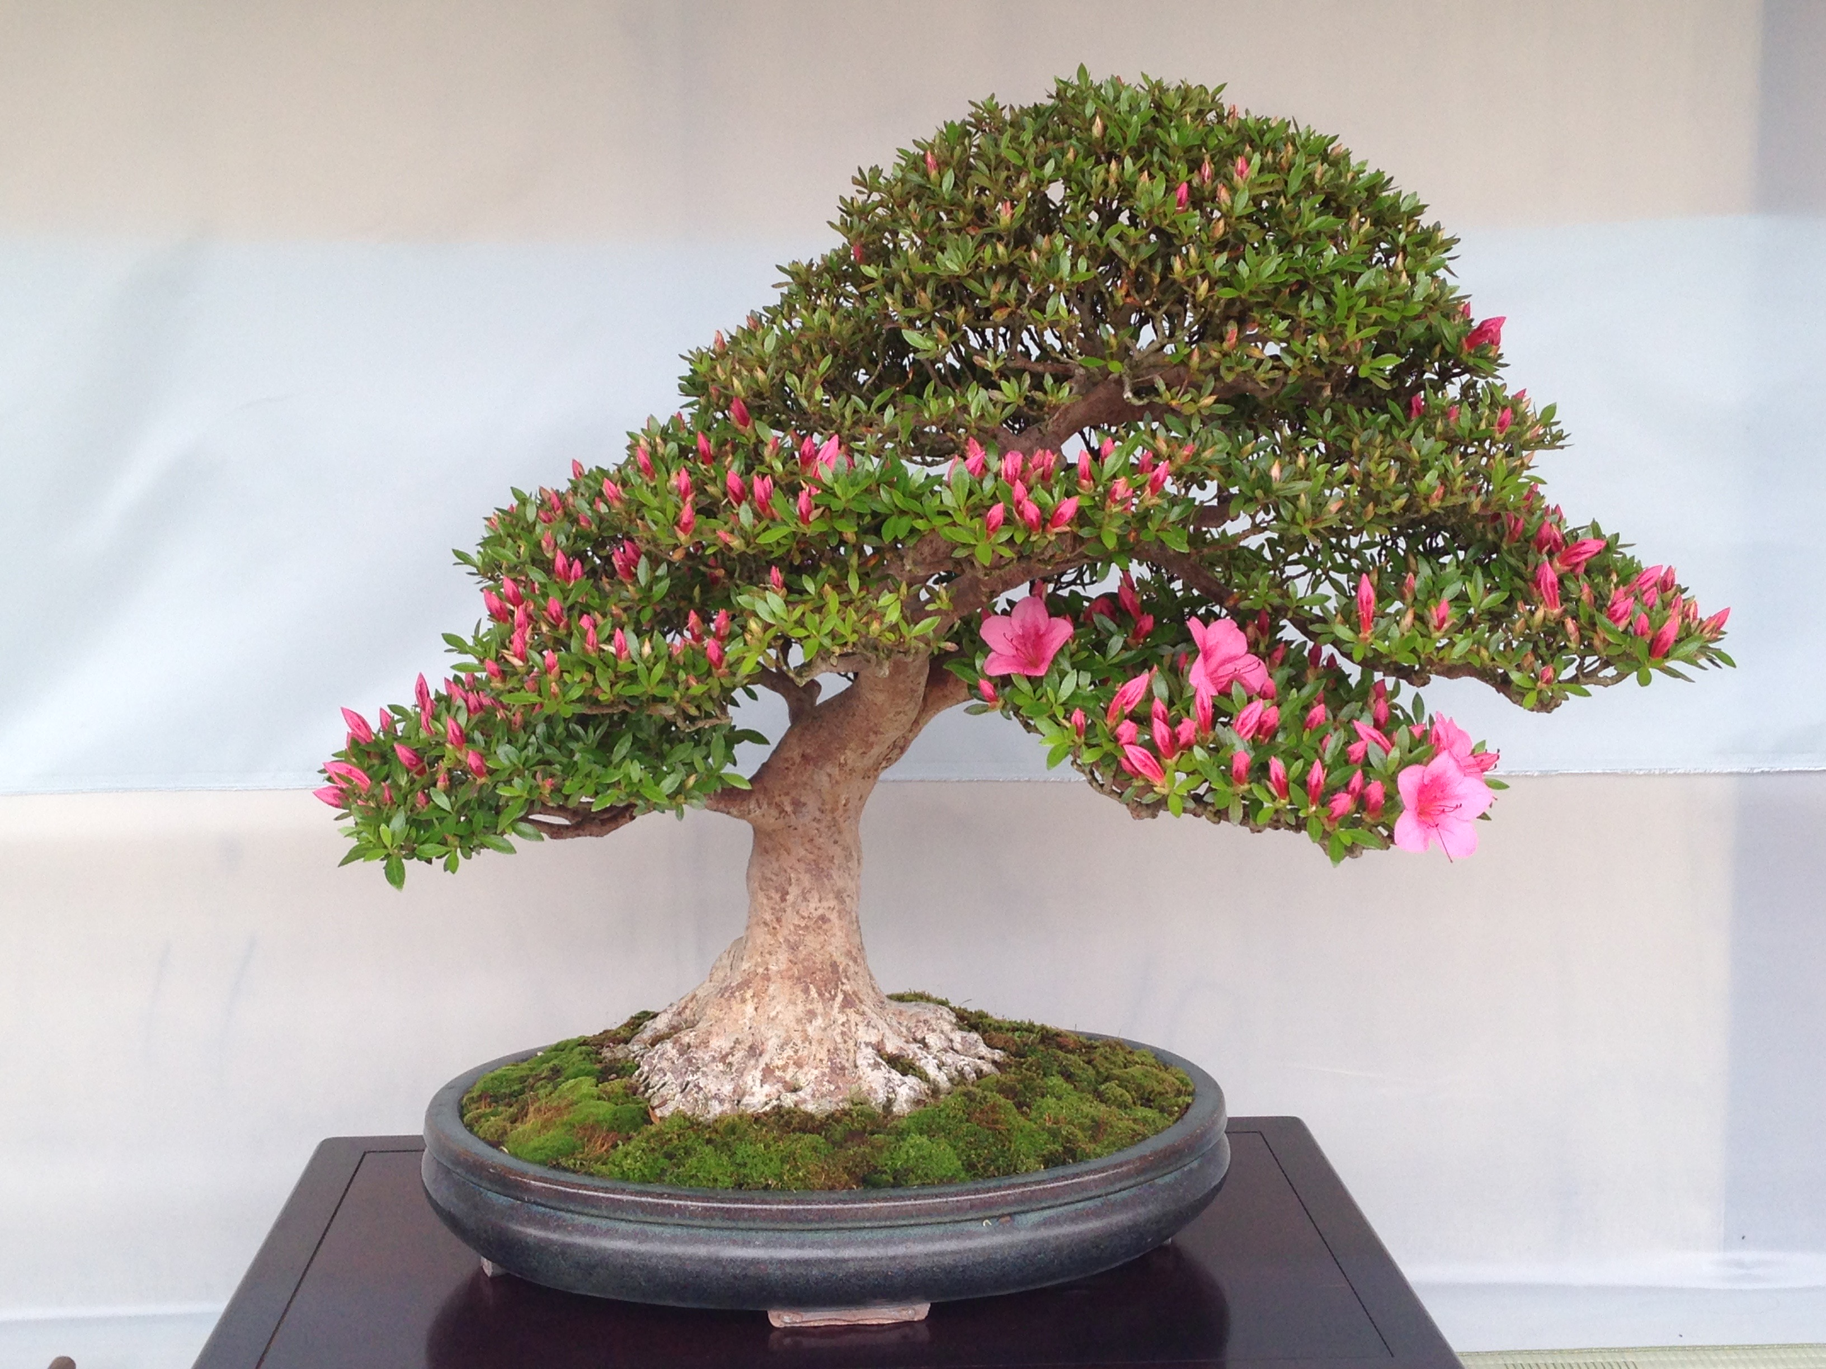
Figure 1.1. Légende de la figure
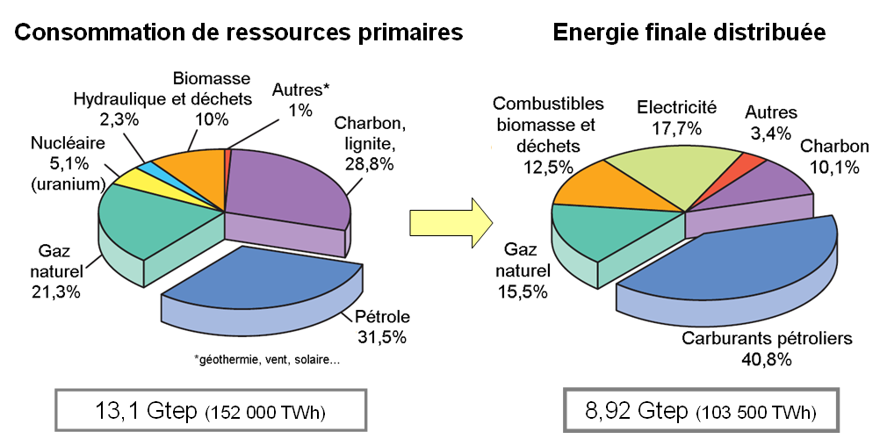
a) b)
Figure 1.2. a) Légende de la partie a. b) Légende de la partie b
1.5.1.2. Droits de reproduction des images
Les images reprises d’un tiers nécessitent le plus souvent une autorisation de reproduction pour une publication à des fins commerciales. Il est souvent possible d’obtenir cette autorisation en faisant une demande sur le site de l’éditeur/de la revue ou sur le site Internet d’où provient l’image.
Si une photo a été prise par vous, les droits d’auteur vous appartiennent. Cependant, si l’élément photographié devient le sujet principal de la photo, il faut demander l’autorisation de reproduire l’élément pris en photo (personne, bâtiment, objet). Si cet élément fait partie d’un plan d’ensemble, l’autorisation n’est généralement pas indispensable. Pour les photos montrant des personnes bien visibles, il est toujours possible de retravailler l’image pour « flouter » les visages.
Pour une vue d’artiste, prise par un photographe, une autorisation de l’auteur est indispensable.
Concernant les images à caractère scientifique (dessins, schémas, graphiques, etc.), si aucun copyright n’est clairement indiqué sur la publication originale, comme pour du texte, un droit de citation est toléré mais il faut indiquer les sources dans la légende. En revanche, il faut impérativement se limiter à quelques passages du document original, c’est-à-dire une ou deux illustrations par chapitre.
1.5.2. Tableaux
Les tableaux respectent le même principe de numérotation mais cette numérotation est indépendante de celle des figures (tableau 1.3 pour le 3e tableau du chapitre 1).
Le texte des tableaux doit également être composé en Times New Roman corps 9 : la première ligne, que l’on appelle la têtière, est en gras sur fond bleu foncé, le reste des cellules est en bleu clair (voir pour exemple le tableau 1.1).
Sous le tableau, la légende est composée en Arial corps 9 : le numéro, de couleur bleu, est en gras ; la légende est, elle, composée en italique maigre.
Rappel important. Afin d’optimiser la qualité des figures et des tableaux, nous demandons aux auteurs de nous remettre en même temps que le manuscrit (ou dans les quelques jours qui suivent) et dans un dossier à part intitulé « Figures », la copie originale (donc non incluse dans une page Word) de chaque dessin et schéma enregistrés au format EPS, PowerPoint, TIFF ou JPEG (haute qualité), et cela, bien qu’ils soient déjà intégrés au traitement de texte.

Style. Voici comment présenter un tableau. Pour plus de facilité, vous pouvez repartir de ce tableau d’exemple et le modifier selon vos besoins. Les styles qui peuvent être utilisés sont « *ISTE - TABLE (head) » pour la première ligne et la première colonne. Puis, « *ISTE - TABLE a - Normal », « *ISTE - TABLE b - Center », « *ISTE - TABLE c - justify », selon le placement que vous souhaitez utiliser pour le texte dans les cases grisées : normal, centré ou justifié.
Utiliser les styles « *ISTE - caption » et « *ISTE - caption Tab (no ital) » pour la légende (une courte légende est nécessaire pour chaque tableau de l’ouvrage).
 | Normal | Centré | Justifié
Exemple | Normal | Centré | Voici comment se comporte le texte lorsque « Justify » est sélectionné. À utiliser selon le rendu esthétique. Ici il serait préférable de mettre « Normal » car il y a beaucoup de texte.
Essai | Normal | Centré | Voici comment se comporte le texte lorsque « Justify » n’est pas sélectionné. À utiliser selon le rendu esthétique. Ici il est préférable de mettre « Normal » car il y a beaucoup de texte.
Case | Normal | Centré | Justifié
Exemple | Normal | Centré | Justifié
Tableau 1.1. Légende du tableau
1.5.3. Encadrés
Certaines parties de texte peuvent être placées dans un encadré pour une mise en valeur particulière. Une courte légende placée dessous est nécessaire pour chaque encadré de l’ouvrage.
Les encadrés respectent le même principe de numérotation que les figures et les tableaux, et est indépendante de celle des figures et tableaux (encadré 4.5 pour le
5e encadré du chapitre 4).
Style. Voici la présentation à donner aux encadrés : style « *ISTE - Encadré ». Il peut y avoir des intertitres dans l’encadré, style « ISTE - Encadré - Intertitre ». Pour la légende, utiliser les styles « *ISTE - caption » et « *ISTE - caption Figure/Encadré (no ital) ».
Intertitre dans un encadré
Les encadrés doivent être en style. Les encadrés doivent être en style Encadré. Les encadrés doivent être en style Encadré. Les encadrés doivent être en style Encadré. Les encadrés doivent être en style Encadré. Les encadrés doivent être en style Encadré. Les encadrés doivent être en style Encadré. Les encadrés doivent être en style Encadré. Les encadrés doivent être en style Encadré. Les encadrés doivent être en style Encadré. Les encadrés doivent être en style Encadré.
Les encadrés doivent être en style Encadré. Les encadrés doivent être en style Encadré. Les encadrés doivent être en style Encadré. Les encadrés doivent être en style Encadré. Les encadrés doivent être en style Encadré. Les encadrés doivent être en style Encadré. Les encadrés doivent être en style Encadré. Les encadrés doivent être en style Encadré. Encadré. Les encadrés doivent être en style Encadré. Les encadrés doivent être en style Encadré.
Intertitre dans un encadré
Les encadrés doivent être en style Encadré. Les encadrés doivent être en style Encadré. Les encadrés doivent être en style Encadré. Les encadrés doivent être en style Encadré. Les encadrés doivent être en style Encadré. Les encadrés doivent être en style Encadré.
Les encadrés doivent être en style Encadré. Les encadrés doivent être en style Encadré. Les encadrés doivent être en style Encadré.
Encadré 1.1. Légende de l’encadré
1.6. Équations
1.6.1. Paramétrage de l’éditeur d’équation
Les équations doivent être composées à l’aide de l’éditeur d’équations de Word ou de Mathtype (paramètres fournis dans le fichier « ISTE Editions.eqp ») dont les réglages sont rappelés ci-dessous.
Voici les paramétrages de taille et de format.
Taille > Définir :
- normale : 10 pts ;
- indice/exposant : 8 pts ;
- sous-indice/sous-exposant : 5 pts ;
- symbole : 12 pts ;
- sous-symbole : 10 pts.
Format > Espacement :
- interligne : 150 % ;
- espace lignes matrice : 150 % ;
- espacement colonnes matrice : 100 % ;
- distance exposant : 45 % ;
- distance indice : 25 % ;
- distance limite supérieure : 25 % ;
- distance limite inférieure : 100 % ;
- interligne limite : 100 % ;
- distance numérateur : 40 % ;
- distance dénominateur : 110 % ;
- dépassement barre de fraction : 1 pt ;
- épaisseur barre de fraction : 0,5 pt ;
- épaisseur barre sous-fraction : 0,25 pt ;
- dépassement délimiteurs : 1 pt ;
- espacement : 130 % ;
- distance minimale : 8 % ;
- distance radical : 2 pts ;
- distance ornement : 1,5 pts ;
- distance prime : 45 %.
 | Police | Gras | Italique
Texte | Times New Roman
Fonction | Times New Roman
Variable | Times New Roman |  | X
Minuscule grecque | Symbol
Majuscule grecque | Symbol
Symbole | Symbol
Vecteur-matrice | Times New Roman | X
Nombre | Times New Roman
Tableau 1.2. Paramètres du texte dans les équations ISTE
1.6.2. Numérotation et présentation des équations
Elles sont numérotées de [1] à [n] (par chapitre) sous la forme : équation [x.n],
x étant le numéro du chapitre (équation [4.3] sera ainsi la 3e équation du chapitre 4). Ce numéro entre crochets est placé sur la même ligne que la formule et aligné sur la marge de droite. Le début de l’équation est à placer à 1 cm par rapport à la marge gauche.
Important, si la formule dépasse la justification (12 cm), elle doit être décomposée sur deux ou plusieurs lignes. Les indices et les exposants doivent être composés en corps 8.
Les équations hors texte sont toujours introduites par « : ». Voici un exemple :
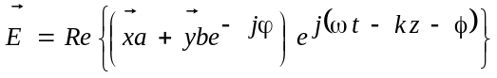 [x.n]
1.7. Titres courants
En haut, sur chaque page est indiqué en en-tête ce que nous appelons en édition les « titres courants ». Ils sont composés en corps 8, police Arial y compris le folio.
Sur les pages paires : ils se présentent comme suit : numéro de la page +
5 espaces + titre du livre, le tout au fer à gauche.
Sur les pages impaires : titre du chapitre + 5 espaces + numéro de la page, le tout au fer à droite. Les titres de chapitre étant parfois trop longs, il peut s’agir d’une reprise du titre en 45-47 caractères maximum (espaces compris) qui conserve les termes exacts du titre du chapitre et leur ordre.
1.8. Table des matières
La table des matières commence généralement en page v, après les quatre pages de titres composées par nos services. Elle peut-être générée automatiquement en fin du processus d’édition par nos services.
1.9. Les parties annexes
L’ouvrage peut comporter un glossaire, des annexes, une liste des abréviations, une liste des notations, etc.
1.10. Bibliographie
Au format Harvard, les bibliographies se trouvent en fin de chaque chapitre sous un intertitre de niveau 1.1 (exemple : « 1.10. Bibliographie »).
Important. Pour la préparation de la bibliographie, se reporter obligatoirement aux indications contenues dans le document « 3_Consignes biblio_système Harvard ».

Style. Utiliser le style [Style : *ISTE - Reference] pour chaque référence.
Conney, A.H., Lou, Y.R., Xie, J.G., Osawa, T., Newmark, H.L., Liu, Y., Chang, R.L., Huang, M.T. (1997). Some perspectives on dietary inhibition of carcinogenesis: Studies with curcumin and tea. Proc. Soc. Exp. Bio. Med., 216(2), 234–245.
Dizdaroglu, M., Jaruga, P., Rodriguez, H. (2003). Oxidative damage to DNA: Mechanisms of product formation and measurement by mass spectrometric techniques. Dans Critical Reviews of Oxidative Stress and Aging, Cutler, R.G., Boucher, D. (dir.). World Scientific Publishing Co. Pte. Ltd, Singapour, 48-64.
Duroudier, J.-P. (2018). La thermodynamique concrète. ISTE Editions, Londres.
Flipo, F. (2018). The Coming Authoritarian Ecology. ISTE Ltd, Londres, Wiley, New York.
1.11. Liste des auteurs
Merci de nous fournir une liste complète des auteurs (préfacier inclus, s’il y en a un) participant à l’ouvrage avec leur appartenance principale, à donner sous la forme :
Jean Dupont
Laboratoire
Université
Ville
Pays (si autre que France)
1.12. Index
Tout ouvrage ISTE comporte un index des notions et des noms à composer en corps 9, sur deux colonnes. En moyenne, il faut choisir entre dix et quinze mots par chapitre en fonction de la structure et de la taille de l’ouvrage. Les mots à indexer doivent être marqués lors de la saisie informatique pour nous permettre de générer l’index automatiquement. Pour ce marquage pertinent de l’index, se reporter au document : « 4_Création de l’index ».
1.13. Utilisation de la feuille de styles ISTE pour Microsoft Word
1.13.1. Créer un nouveau document pour commencer un nouvel ouvrage
Si vous souhaitez commencer un nouvel ouvrage, vous pouvez utiliser directement le fichier nommé « SCIENCES_Template_FR.dotx » : il contient les styles ISTE à utiliser.
1.13.2. Importer la feuille de styles ISTE dans un ouvrage existant
Si la rédaction de votre ouvrage est déjà commencée, vous pouvez importer la feuille de styles ISTE Editions dans votre document à partir du fichier « SCIENCES_Template_FR.dotx ».
Pour ce faire, veuillez suivre les instructions suivantes.
1) Copiez ce fichier « SCIENCES_Template_FR.dotx » contenant la feuille de styles dans le dossier de votre manuscrit afin de pouvoir y accéder facilement (mais vous pouvez le copier où bon vous semble, le principal étant de pouvoir en retrouver le chemin).
2) Ouvrez le document Word dans lequel vous souhaitez charger les styles ISTE.
3) Dans l’onglet « Accueil » de votre fichier, cliquez sur le petit bouton en bas à droite dans la zone « Modifier styles ».
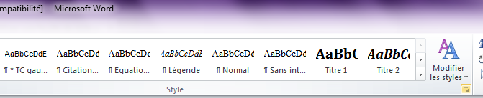
Figure 1.3. Ouvrir la liste des styles
La fenêtre « Styles » s’affiche.
4) Cliquez sur le bouton « Gérer les styles » (en bas, bouton de droite dans le bloc de trois boutons), puis, dans la boîte qui s’ouvre, sur le bouton « Importer/ Exporter ».
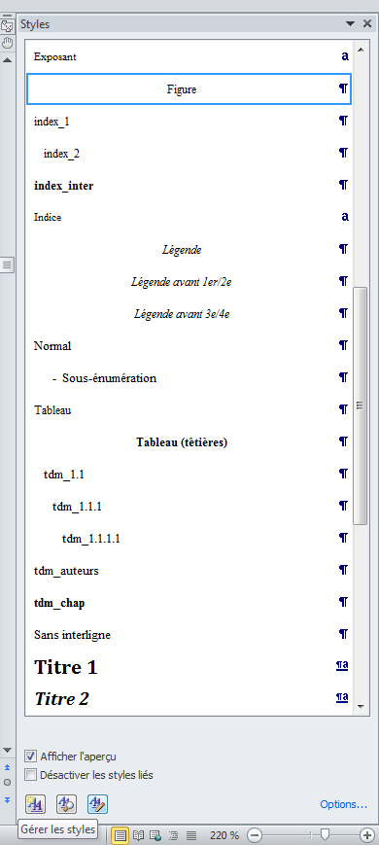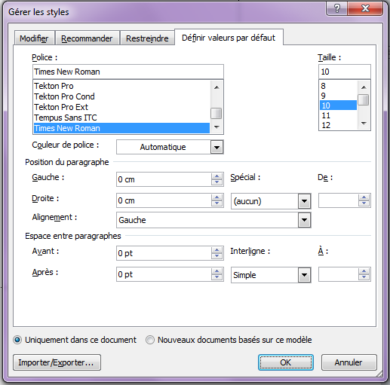
Figure 1.4. Accéder à l’importation de styles
La boîte de dialogue « Organiser » s’affiche.
5) Dans la partie droite, cliquez sur « Fermer le fichier » puis recliquez sur le même bouton qui entre temps s’est changé en un bouton « Ouvrir le fichier » et allez sélectionner la feuille de styles « SCIENCES_Template_FR.dotx » là où vous l’avez enregistrée.
6) Les styles de la feuille de styles s’affichent dans l’encadré de droite, et vous pouvez les transférer dans l’encadré de gauche (= votre document) en les sélectionnant et en cliquant sur le bouton « Copier ».
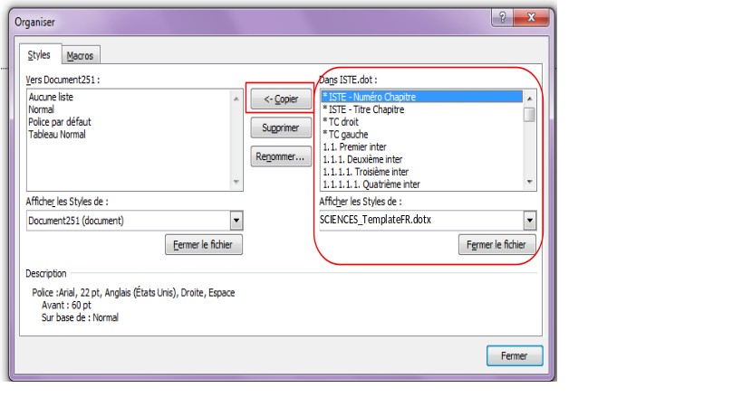
Figure 1.5. Importer les styles ISTE
7) Fermer la boîte de dialogue. Les styles de la feuille de styles ISTE sont désormais disponibles dans votre fichier.
1.13.3. Application des styles ISTE
Le document « 2_Exemple de pages SCIENCES_FR » détaille l’emploi des styles ISTE pour chaque élément de l’ouvrage.
1.14. Conclusion
Ces quelques pages rassemblent les caractéristiques essentielles des ouvrages ISTE Editions SCIENCES. Elles sont susceptibles d’aménagement, en fonction des contraintes qu’impose le matériel que chacun utilise ; mais il serait fastidieux de développer ici tous les cas des figures.
En cas de difficulté, veuillez nous contacter par courrier électronique à l’adresse : info@iste-editions.fr.

